التلميذ ......................... 2013/2014

قسم س1 / أ /

**أختار اللون المناسب :**

 

**شمس شجرة بيض تفاحة**

**اربط اللون بالبطاقة المناسبة :**

**الوٍّن :**

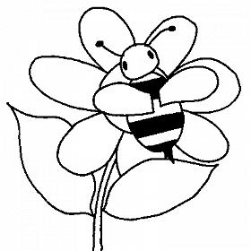

التلميذ ......................... 2013/2014

قسم س1 / أ /

**أختار اللون المناسب :**

 

**شمس شجرة بيض تفاحة**

**اربط اللون بالبطاقة المناسبة :**

**الوٍّن :**

